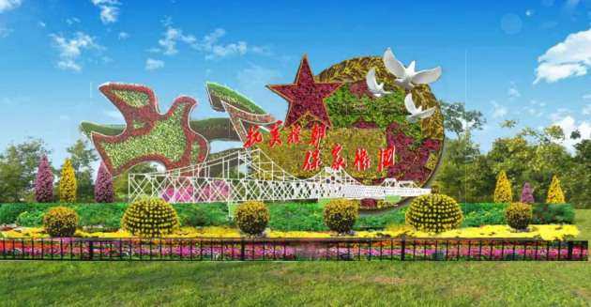
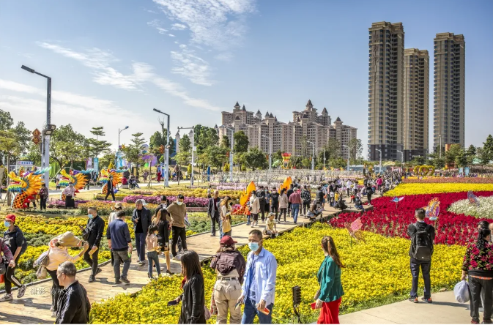

★欢乐菊花盛会：2021年中山小榄菊花盛会共10大区域展区·1000多个品种，30多万盆菊花参展。
★秋冬滋补盛宴：重本安排秋冬滋补盛宴，豪砌人手一只花雕大闸蟹+粉丝蒸鲍鱼餐，滋味无穷。
★游孙中山故居：孙中山故居是中山市唯一的全国重点文物保护单位，在文化宣传、社会教育、文物保护、学术研究等方面曾获国家级奖项十一项，2008年被评定为首批国家一级博物馆。
★活力品质出游：活力假日精心策划线路，全程我社导游热情贴心服务使您旅途无忧！吃好，玩好，游好是我们的宗旨！还您开心快乐假期，寻找都市人最好的解压方式。

行程安排：顺德--中山·孙中山故居---原只花雕大闸蟹、鲍鱼午餐--菊展盛会---返程
早上：各位贵宾指定地点、时间集合，一路欢声笑语，前往伟人故里【中山】（车程约1小时）。
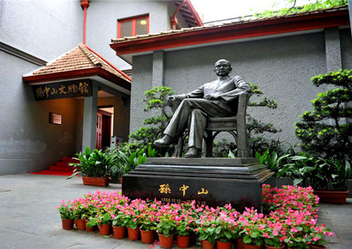
抵达后游览参观【孙中山故居】（停留约1.5小时），孙中山故居
是中山市唯一的全国重点文物保护单位，在文化宣传、社会教
育、文物保护、学术研究等方面曾获国家级奖项十一项，2008
年被评定为首批国家一级博物馆。现有孙中山纪念展示区、翠
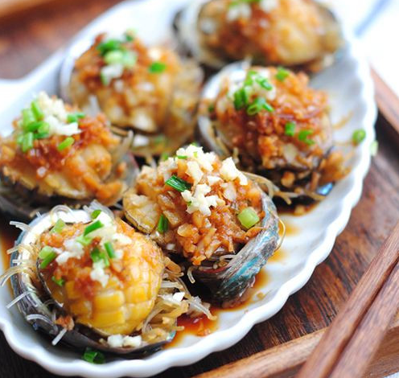
亨民居展示区、翠亨农业展示
区以及杨殷、陆皓东纪念展示
区等四大区域。
中午：前往餐厅享用【原只花雕大闸蟹、鲍鱼午餐】参考餐单：老火靓汤、原只
花雕大闸蟹、蒜蓉粉丝蒸鲍鱼、客家咸香鸡、清蒸山坑鱼、特色小炒皇、
蟹籽蒸农家滑蛋、水乡焖腩肉、田园靓油菜。
下午：后前往【2021小榄（中国）菊花展览会】（停留约3小时），菊花会于
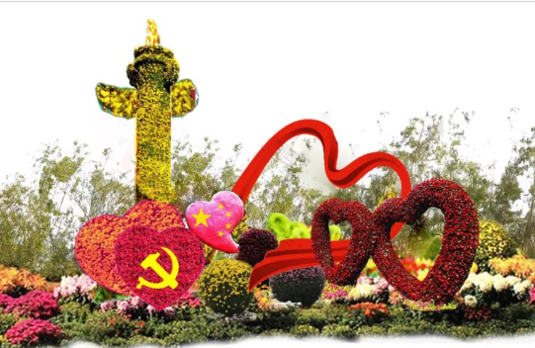
11月23日至12月13日在小榄菊花园举行，以“奋斗百年路，
启航新征程”为主题。主展场面积约350亩，展出菊花品种近1000
种，30多万盆，菊艺造景25组、花境23组。设置菊艺造景区、
室内展馆区、菊花文化长廊等10大区域。菊花会期间将同期举
办“第七届广东省岭南民俗文化节”“广东省狮王争霸邀请赛”、
“美食嘉年华”等文体活动。（注：狮王争霸邀请赛、美食嘉年
华活动具体开放时间由菊展委员会确认为准）游毕返回温馨的家。
**************** 行程安排，在不减少景点的前提下，导游有权更改景点游览的先后顺序，请见谅***********
赏菊花盛会、叹秋冬美食：中山菊展盛会纯玩欢乐一天，45人/车成团核算
出发日期 | 12岁以上或70岁以下  团款 | 12岁以下或70岁以上  团款
11月23、25日；  12月2日、9日平日出发 | ¥99 | ¥89
11月28日、12月5日周日出发 | ¥109 | ¥89

备注：12岁以下或70岁以上：含全价正餐、车位、导游费，不含景区门票。

1、交通：顺德往返空调旅游车。 组团社将根据团队人数安排空调旅游车，保证每人1个正座。
2、导游：全程导游陪同。 3、 门票：行程内所列的景点门票（注明自理的除外）；

4. 餐饮：全程1正餐（特色午餐300元/围；不含酒水。10-11人一桌）。 5.保险：旅行社责任险。

- 合同约定自费项目的费用，合同未约定由组团社支付的费用（如自由活动期间发生的费用）。
2. 客人应妥善保管自己的行李物品（特别是现金、有价证券以及贵重物品等）。如有遗失我社不承担责任。
3、因交通延阻、罢工、天气、飞机机器故障、航班取消或更改时间等不可抗力原因所引致的额外费用。
4、个人意外险：国家旅游局强烈建议游客出游前自行购买旅游保险，保费3元/人/天，最高保额10万元。

以上报价按45人或以上成团报价。如人数不够或不可抗力的因素无法出团，我社将提前2天（含出发当天）通知客人改期、改线或全额退回团费，不做任何赔偿，根据《广东省旅游合同》旅途过程中如遇旅行社不可控制因素（如塌方、天气、航班延误、车辆故障等原因）造成行程延误，旅行社不承担责任。
2、本团不发旅行袋及旅游帽，发矿泉水。（温馨提示：我社响应环保已取消赠送旅游帽，如客人需要请自备
3、为保护您的权益，请勿将团款转至我司销售人员个人账户。如有违规引导，请拨打活力假日【财务举报专线】：0757-22308073。

